项目总结报告
Project Review Report
编号：TMP-PRR
版本 1.0

作者： | 程果 | 日期： | 2021.9.8
审批： | 刘洋 | 日期： | 2021.9.10

变更记录

日期 | 版本 | 变更说明 | 作者
2021.9.8 | 1.0 | 创建与编写 | 程果

项目信息
项目名称 | CPMS车辆管理系统 | 项目编号
项目经理 | 程果 | 提交时间 | 2021.9.10

项目说明
本项目为校园车辆管理系统，采用前后端分离的方式，并实现了该系统在服务端的部署和在浏览器上的访问与使用。
主要模块如下：
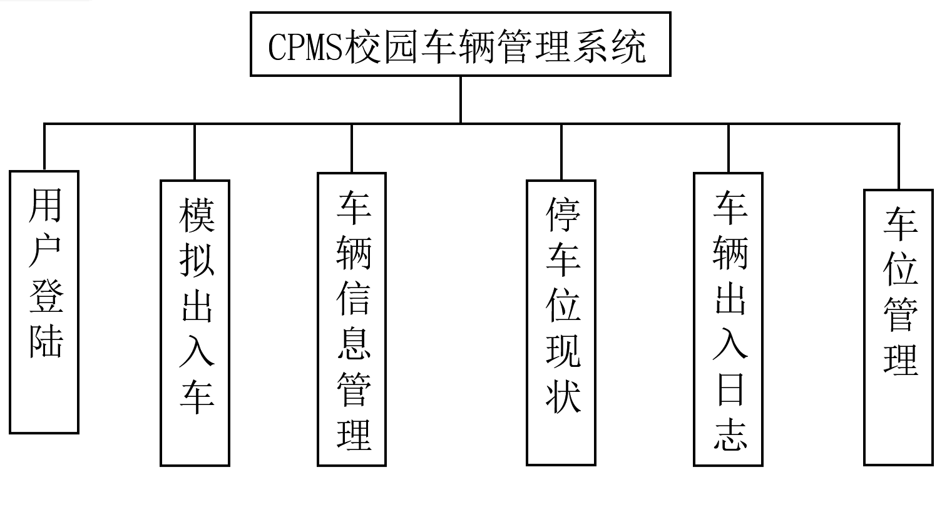
主要功能如下：
1.系统登录、注册信息管理及管理系统设置：对已经注册的人员的信息进行管理，包含车辆信息、车辆人员信息的显示、对应车位的改变、车辆对应卡号的更换等。管理员输入用户名密码进行登录，进入到功能页面。对已经添加的管理员的信息进行管理，包含创建的用户名、创建的时间以及状态，可进行新用户的添加，信息的修改删除以及，登录日志的查询。
2. 车辆信息管理：对已经添加的车辆进行登记，包括车辆的添加，对添加的车辆信息进行修改等。
3. 收费记录管理：对校园存放的车辆采用收费记录，对不同车辆的型号进行不同的收费，包含停车卡的费用充值，不同车辆的设定不同的收费标准等。
4. 车位信息管理：对车位进行管理，包括车位的登记、修改、删除等。
5. 车辆进出统计：对校园车辆进出进行记录，包含车辆进入的时间，离开的时间，最终通过停车时长进行收费。

项目周期
1）项目进度总结：
 | 估计 | 实际 | 偏差 | 偏差率
开始日期 | 2021.8.31 | 2021.8.31 | 0 | 0
结束日期 | 2021.9.10 | 2021.9.10 | 0 | 0
周期 | 10工作日 | 10工作日 | 0 | 0

2）偏差原因说明：
无

3）改进措施：
无

开发工具和环境
本项目采用koa.js作为后端框架koa.js是express.js的原班人马又重新打造了一个新的基于Promise、async以及await的node.js的web框架。其框架最大的特点是精简，开发者可以自行定制开发多个koa中间件或者第三方中间件来使用koa框架。因为koa基于javascript语言，所以作为后端框架相对于其他语言，优势在于性能更强，即访问快。

开发工具
代码开发：
- 多台个人PC：
- Intel i7 running Windows 10
- Apple M1 running MacOS
- 云服务器：
- AliCloud ECS：2 cores、 2.2GHz 、2G RAM

开发环境
前端开发框架：vue.js
后端框架：node.js
数据库：docker mongodb
应用服务器：AliCloud ECS：2 cores、 2.2GHz 、2G RAM
客户端浏览器： chrome 92.0.4515.159 (Official Build) (64-bit)

估计偏差率

进度估计偏差率（%）
实际进度周期 | 立项时估计项目周期 | 需求/计划时估计项目周期 | 立项时进度估计偏差率（%） | 需求/计划完成时进度估计偏差率（%）
10工作日 | 10工作日 | 10工作日 | 0 | 0

工作量估计偏差率
实际工作量  （人时） | 立项时估计工作量（人时） | 需求/计划时估计工作量（人时） | 立项时工作量差率（%） | 需求/计划完成时工作量估计偏差率（%）
480 | 480 | 480 | 0 | 0

工作量

工作量概况
- 项目工作量情况

项目组人数 | 6
估计的工作量 | 60人天
实际的工作量 | 60人天
总工作量偏差 | 0
总工作量偏差率 | 0

阶段 | 计划工作量  （人时） | 实际工作量  （人时） | 是否已完成 | 偏差 | 相对偏差率（%）
第一周 | 240 | 240 | 是 | 0 | 0
第二周 | 240 | 240 | 是 | 0 | 0

2）偏差原因说明：
无
3）改进措施：
无

工作量分布情况
- 工作量按阶段、按活动分布的情况：
阶段 | 计划 |  | 实际 |  | 偏差  (%)
阶段 | 比例  (%) | 工作量  (人时) | 比例  (%) | 工作量  (人时) | 偏差  (%)
需求分析 | 20 | 96 | 20 | 96 | 0
设计 | 10 | 48 | 10 | 48 | 0
编码 | 30 | 144 | 30 | 144 | 0
测试 | 20 | 96 | 20 | 96 | 0
总结 | 10 | 48 | 10 | 48 | 0
合计 | 100 | 480 | 100 | 480 | 0

2）偏差原因说明：
无
3）改进措施：
无

生产率
1）项目生产率情况
项目总工作量  （人时） | 项目编码/单元测试阶段工作量（人时） | 代码总规模  （K） | 项目生命周期生产率（代码功能点/人日） | 项目编码/单元测试阶段生产率（代码功能点/人日） | 计划编码/单元测试阶段生产率 | 编码/单元测试阶段生产率估计偏差率
480 | 240 | 2.6 | 2.87 | 2.73 | 2.60 | 5%

2）偏差原因说明：
迭代开发过程中，发现需要一些辅助功能来完成既定要求。
3）改进措施：
增加了一些辅助函数、查询来贴合功能要求。

评审、测试活动总结
- 评审活动总结
评审对象 | 需求 | 设计 | 编码
计划评审工作量（人时） | 2 | 4 | 6
实际评审工作量（人时） | 2 | 4 | 7
评审工作量偏差率 | 0 | 0 | 16.6%
实际缺陷发现数量 | 1 | 0 | 5

缺陷分布情况
参见《测试总结报告》

项目问题
1）项目问题情况：
1. 管理员登录输入信息不完整，系统无相应提醒。
2. 录入错误格式的电话号码，系统仍通过检验。
3. 无空闲车位时，系统拒绝车辆进入，但系统无任何信息提醒。
4. 车辆进入校园，但系统无任何信息提醒。
5. 专用车位无剩余，普通车位有剩余，校内车无法进入，且系统无提醒。
2）偏差原因说明：
对文档阅读不细致、对用户交互方面欠缺考虑。

3）调整措施：
1. 增加用户界面信息提醒相关代码。
2. 增加验证电话号码的正则检验相关代码。
3. 增加系统信息提醒代码。
4. 缺陷已修复。车辆进入校园，系统提醒成功泊车。
5. 当专用车位无剩余，校内车准备进入时，增加判断普通车位空闲数目相关代码。

组间协调活动跟踪结果
协调小组/人 | 协调方式 | 协调内容 | 发生问题 | 处理方式 | 时间
8组全体 | 面谈 | 需求分析 | 众人对需求层次不明了，有分歧 | 查阅相关资料并深入讨论后选取适合本组情况的最佳方案 | 2021.8.31
8组全体 | 面谈 | 立项 | 项目部分文档表述不清 | 协商沟通后获取一致意见 | 2021.9.1
8组全体 | 面谈 | 计划 | 对项目规划进度不一致 | 协商沟通后获取一致意见 | 2021.9.2
8组全体 | 面谈 | 设计 | 数据库表的设计意见不一致 | 沟通协调，认真需求及场景后达成一致。 | 2021.9.3
刘洋、程果 | 面谈 | 编码 | 后端api设计 | 经过沟通后，同意后端发开人员意见。 | 2021.9.6
刘洋、程果、田桐硕 | 面谈 | 编码 | 前端页面设计 | 讨论后选取了小组整体认为更美观的方案 | 2021.9.7
刘洋、田桐硕 | 面谈 | 编码 | 前后端衔接出错 | 前后端开发人员协商沟通后解决 | 2021.9.8
彭陆亚宁、刘洋 | 面谈 | 测试 | 后台部分功能运行异常 | 测试人员与前后端开发人员协商后解决 | 2021.9.9

提交产品清单
里程碑 | 提交产品 | 时间 | 负责人
需求/计划 | 软件开发计划 | 1 | 卢甜
 | 软件测试计划 | 1 | 卢甜
 | 配置管理计划 | 0.5 | 尼世鑫
 | 用例规约 | 0.5 | 尼世鑫
设计 | Solution Model | 1 | 刘洋、田桐硕
 | 数据库设计 | 0.5 | 刘洋、程果
 | 测试用例 | 0.5 | 彭陆亚宁
开发 | 代码 | 3 | 刘洋、田桐硕、程果
测试 | 测试报告 | 1 | 彭陆亚宁
结项 | 项目总结 | 1 | 程果

项目总结
现实生活中，车的数量与日俱增，车位的停放则愈加频繁。而在车辆频繁进出的公共区域，特别是大中小学中，人力登记、手工计费无疑增加了人力成本，造成社会资源的占用与浪费。为了解决这一现实问题，相应社会需求，我们的CPMS校园车辆管理系统应运而生。
项目自2021年8月31启动后历时10工作日，于2021年9月10日正式结项。在计划的工期按时按量完成了项目的所有工作，完美达到了需求文档的所有要求。
其间通过项目组成员不懈的努力，刻服了项目周期短、业务不熟悉、需求变更等种种困难，终于取得了圆满的成功。

